活动专题

http://www.dvod.com.cn/special/box/index.shtml

大banner

左邊文本框，右邊是圖片分欄，點進去可以鏈接

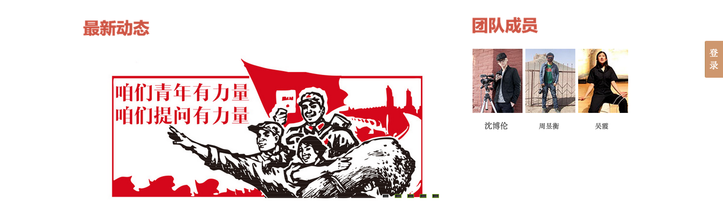

左邊滾動頭圖（上面有標題），右邊每行三個的圖片框架，設置兩行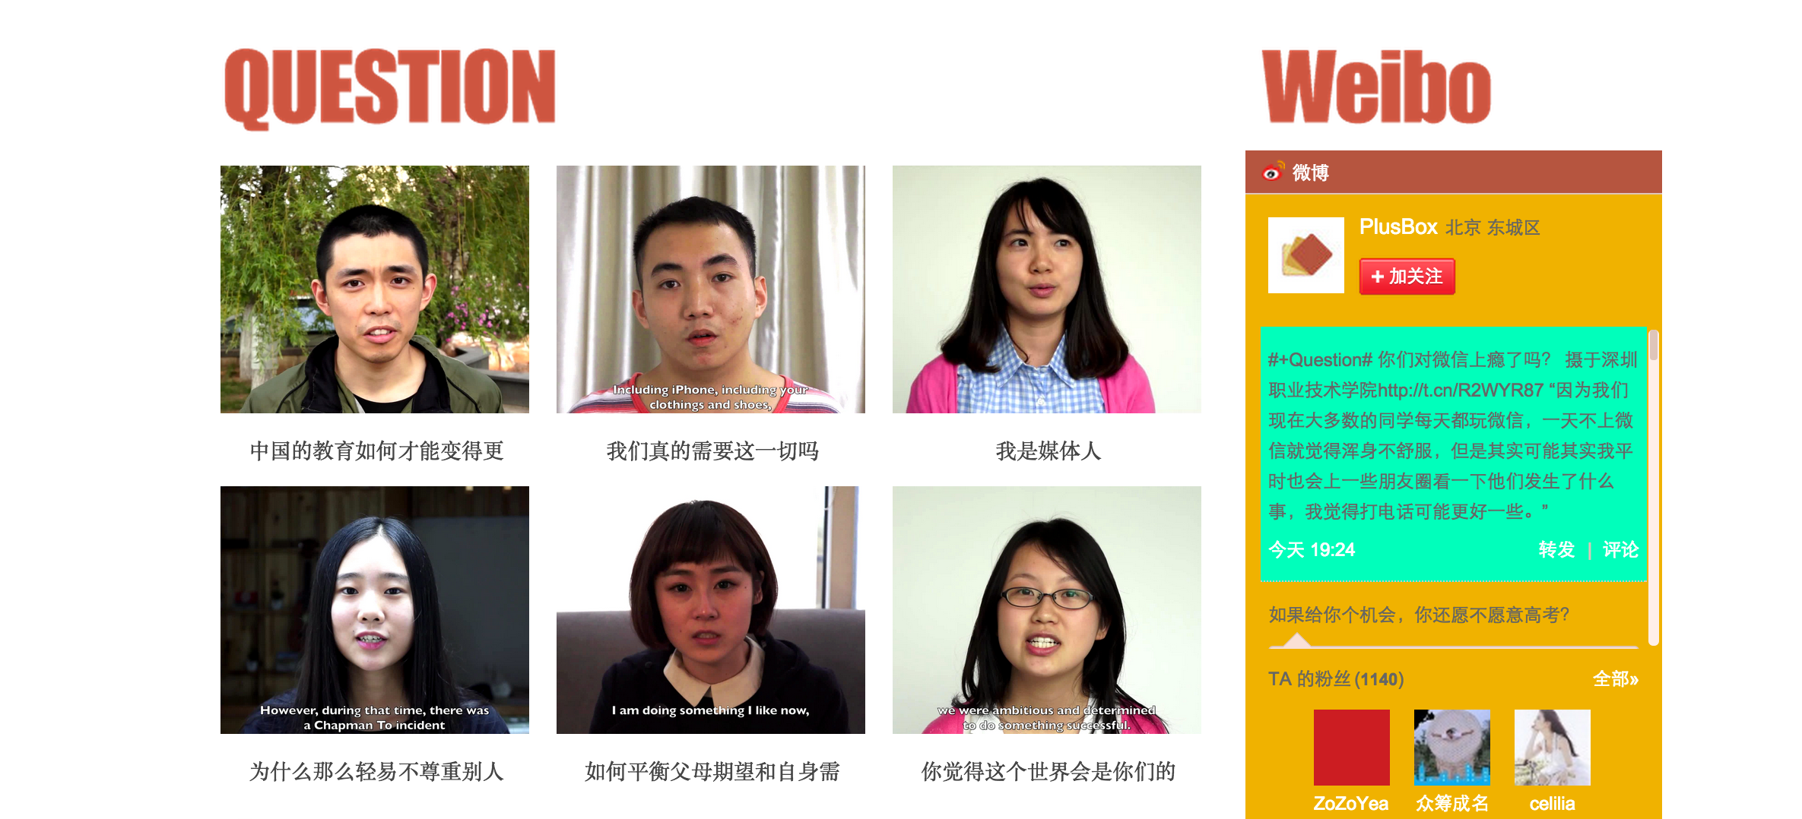

左邊圖片6張＋右邊微博秀（可插入代碼的網絡在線應用）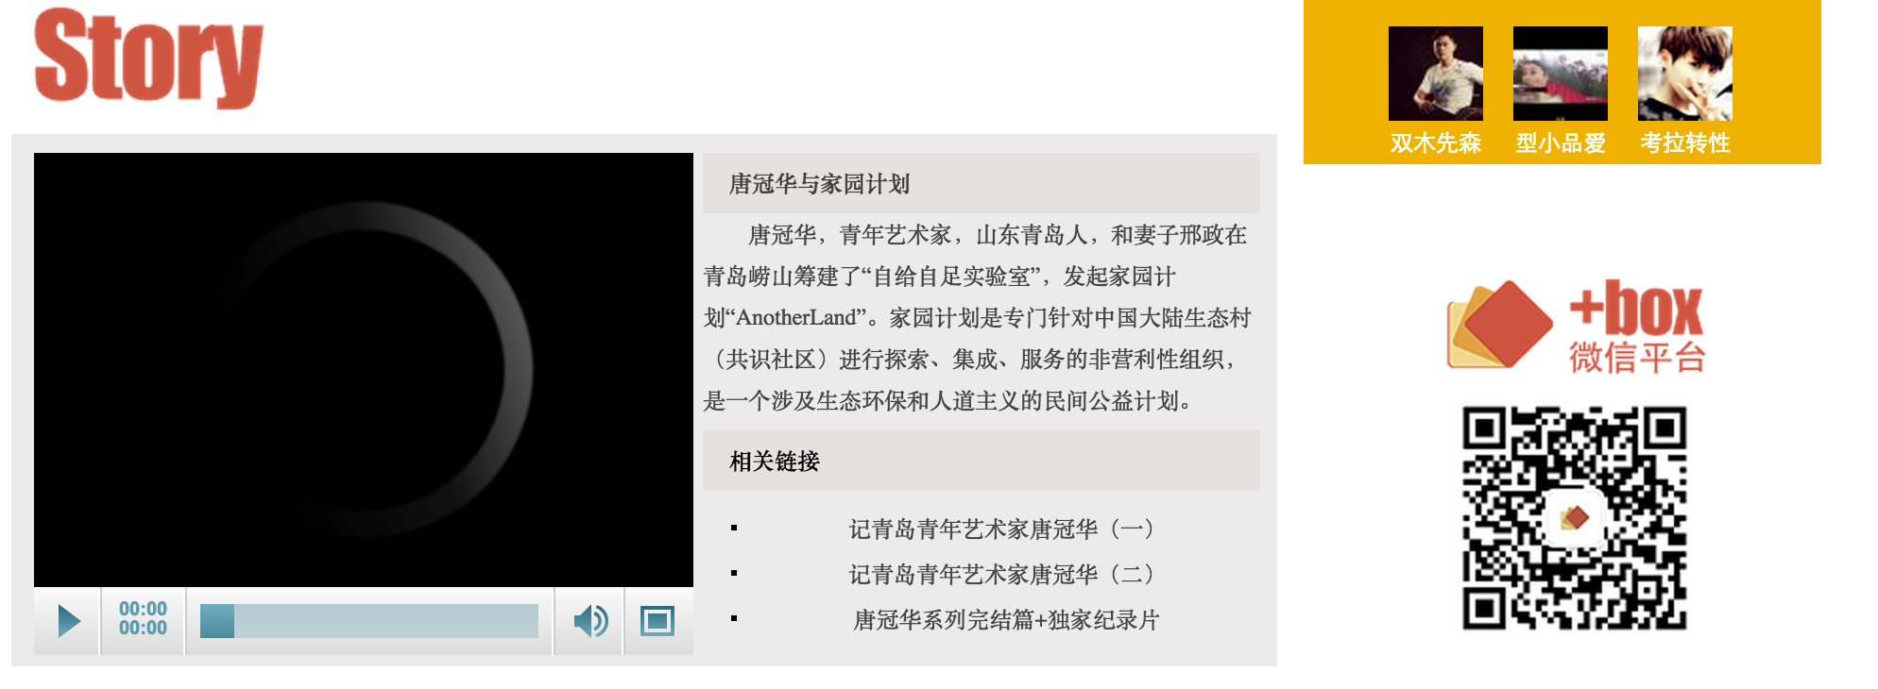

左邊視頻框改成圖片（可设置超链接），左邊右側上方是短資訊（點击标题进图文页），下方相關連結（点击进图文页）

右边是一个图片框